Отчёт по лабораторной работе №10

Дисциплина: архитектура компьютеров и операционные системы

Лисенков Егор Романович

Содержание

# 1 Цель работы

Научиться писать программы для работы с файлами.

# 2 Задание

1. Написание программ для работы с файлами.
2. Задание для самостоятельной работы.

# 3 Теоретическое введение

Права доступа определяют набор действий (чтение, запись, выполнение), разрешённых для выполнения пользователям системы над файлами. Для каждого файла пользователь может входить в одну из трех групп: владелец, член группы владельца, все остальные. Для каждой из этих групп может быть установлен свой набор прав доступа.

Для изменения прав доступа служит команда chmod, которая понимает как символьное, так и числовое указание прав.

Обработка файлов в операционной системе Linux осуществляется за счет использования определенных системных вызовов. Для корректной работы и доступа к файлу при его открытии или создании, файлу присваивается уникальный номер (16-битное целое число) – дескриптор файла.

Для создания и открытия файла служит системный вызов sys_creat, который использует следующие аргументы: права доступа к файлу в регистре ECX, имя файла в EBX и номер системного вызова sys_creat (8) в EAX.

Для открытия существующего файла служит системный вызов sys_open, который использует следующие аргументы: права доступа к файлу в регистре EDX, режим доступа к файлу в регистр ECX, имя файла в EBX и номер системного вызова sys_open (5) в EAX.

Для записи в файл служит системный вызов sys_write, который использует следующие аргументы: количество байтов для записи в регистре EDX, строку содержимого для записи ECX, файловый дескриптор в EBX и номер системного вызова sys_write (4) в EAX. Системный вызов возвращает фактическое количество записанных байтов в регистр EAX. В случае ошибки, код ошибки также будет находиться в регистре EAX. Прежде чем записывать в файл, его необходимо создать или открыть, что позволит получить дескриптор файла.

Для чтения данных из файла служит системный вызов sys_read, который использует следующие аргументы: количество байтов для чтения в регистре EDX, адрес в памяти для записи прочитанных данных в ECX, файловый дескриптор в EBX и номер системного вызова sys_read (3) в EAX. Как и для записи, прежде чем читать из файла, его необходимо открыть, что позволит получить дескриптор файла.

Для правильного закрытия файла служит системный вызов sys_close, который использует один аргумент – дескриптор файла в регистре EBX. После вызова ядра происходит удаление дескриптора файла, а в случае ошибки, системный вызов возвращает код ошибки в регистр EAX.

Для изменения содержимого файла служит системный вызов sys_lseek, который использует следующие аргументы: исходная позиция для смещения EDX, значение смещения в байтах в ECX, файловый дескриптор в EBX и номер системного вызова sys_lseek (19) в EAX. Значение смещения можно задавать в байтах.

Удаление файла осуществляется системным вызовом sys_unlink, который использует один аргумент – имя файла в регистре EBX.

# 4 Выполнение лабораторной работы

## 4.1 **Написание программ для работы с файлами**

Создаю файлы lab10-1.asm, readme-1.txt и readme-2.txt в новом каталоге lab10. (рис. ??)

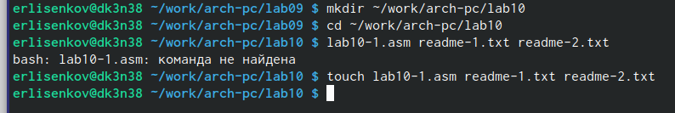

Создание файлов для лабораторной работы

Вписываю в файл программу из листинга 10.1. (рис. ??)

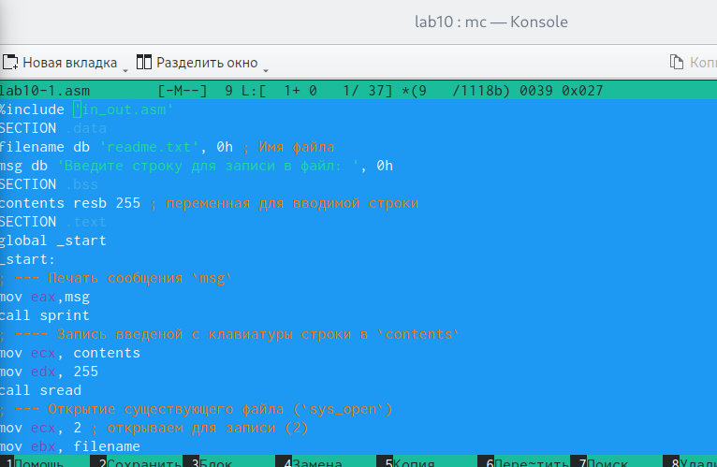

Ввод текста программы из листинга 10.1

Провеим файл на корректность. (рис. ??)

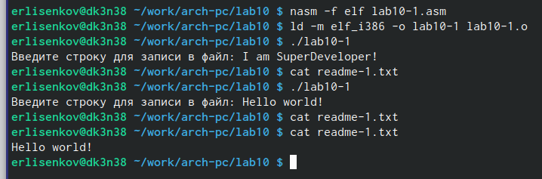

Запуск исполняемого файла

Далее с помощью команды chmod u-х изменяю права доступа к исполняемому файлу lab10-1, запретив его выполнение и пытаюсь выполнить файл. (рис. ??)

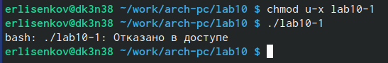

Запрет на выполнение файла

Файл не выполняется, т.к в команде я указал “u” - владелец (себя), “-” - отменить набор прав, “х” - право на исполнение.

С помощью команды chmod u+х изменяю права доступа к файлу lab10-1.asm с исходным текстом программы, добавив права на исполнение, и пытаюсь выполнить его. (рис. ??)

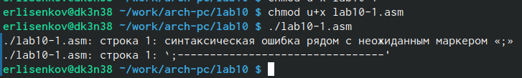

Добавление прав на исполнение

Текстовый файл начинает исполнение, но не исполняется, т.к не содержит в себе команд для терминала.

Нахожу свой вариант (№ 2) и выполняю задание.

Проверяю правильность выполнения с помощью команды ls -l. (рис. ??)

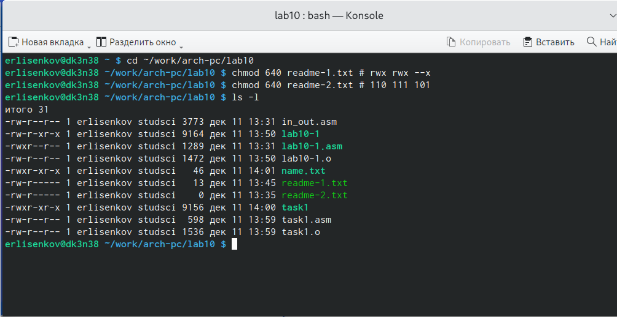

Предоставление прав доступа в символьном и двоичном виде

## 4.2 **Задание для самостоятельной работы**

Пишу код программы, выводящей приглашения “Как Вас зовут?”, считывающей с клавиатуры фамилию и имя и создающую файл, в который записывается сообщение “Меня зовут”ФИ””. (рис. ??)

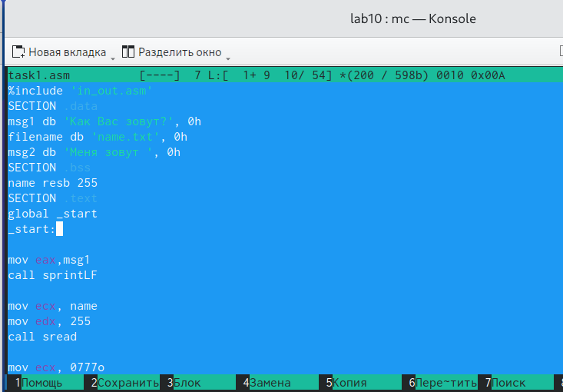

Написание текста программы

Запускаю файл и смотрю за его работой. Также проверю из чего сосоит файл. (рис. ??)

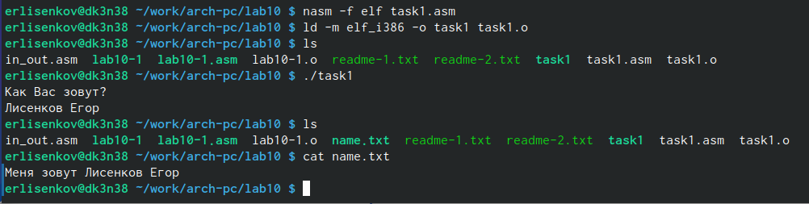

Запуск исполняемого файла и проверка его работы

Всё работает хорошо и не выдаёт ошибок.

Сама программа:

%include ‘in_out.asm’

SECTION .data

msg1 db ‘Как Вас зовут?’, 0h

filename db ‘name.txt’, 0h

msg2 db ‘Меня зовут’, 0h

SECTION .bss

name resb 255

SECTION .text

global _start

_start:

mov eax,msg1

call sprintLF

mov ecx, name

mov edx, 255

call sread

mov ecx, 0777o

mov ebx, filename

mov eax, 8

int 80h

mov ecx, 2

mov ebx, filename

mov eax, 5

int 80h

mov esi, eax

mov eax, msg2

call slen

mov edx, eax

mov ecx, msg2

mov ebx, esi

mov eax, 4

int 80h

mov eax, name

call slen

mov edx, eax

mov ecx, name

mov ebx, esi

mov eax, 4

int 80h

mov ebx, esi

mov eax, 6

int 80h

call quit

# 5 Выводы

Я научился писать программы для работы с файлами.

# 6 Список литературы

Лабораторная работа №10. Работа с файлами средствами Nasm